ANALISIS PENGARUH PAJAK DAERAH, RETRIBUSI DAERAH DAN PENDAPATAN LAIN YANG DISAHKAN TERHADAP PENDAPATAN ASLI DAERAH (PAD) KABUPATEN PASAMAN BARAT

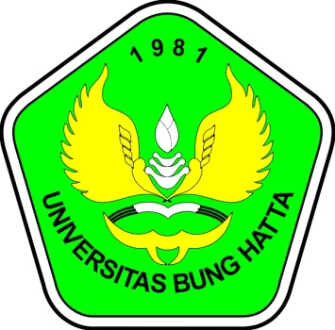

Oleh :
RIO PRATAMA
1210011111050

Diajukan sebagai salah satu syarat
untuk menyelesaikan Program Sarjana (S1)
Jurusan Ekonomi Pembangunan Universitas Bung Hatta

JURUSAN EKONOMI PEMBANGUNAN
FAKULTAS EKONOMI
UNIVERSITAS BUNG HATTA
2017

